Актуальные вопросы охраны труда рассмотрели на семинаре, организованном Севастопольским профобъединением

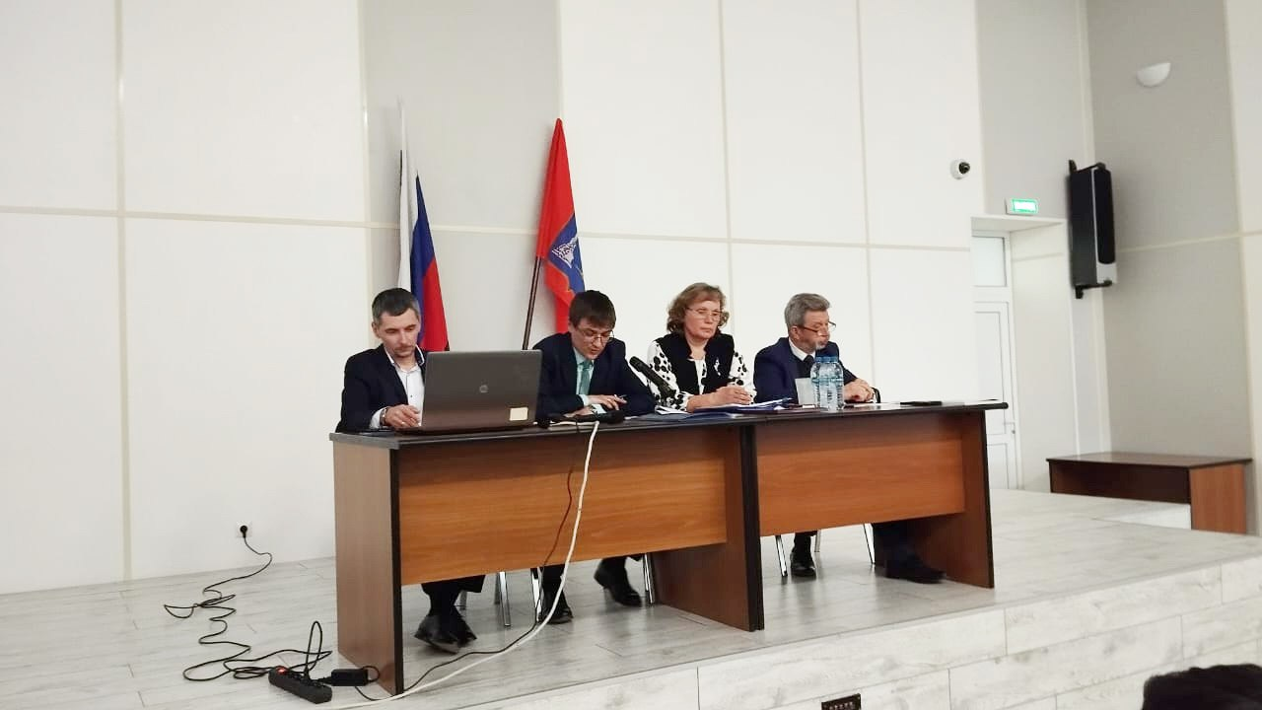

Спикерами мероприятия, прошедшего в канун Всемирного дня охраны труда, выступили:
Степан Картавенко – начальник отдела контроля (надзора) за соблюдением законодательства об охране труда ГИТ Севастополя.
Дмитрий Троян – заместитель начальника Управления по вопросам оплаты труда, социального партнёрства и трудовых отношений ДТиСЗ населения г.Севастополя - начальник отдела условий и охраны труда.
Сергей Шестов – директор Института экономики и права ОУП ВО (филиал) АТиСО в г.Севастополе
Ирина Гальцова – главный технический инспектор труда Севастопольского объединения организаций профсоюзов.
Выступающие затронули вопросы изменений в трудовом законодательстве, проанализировали причины несчастных случаев на производстве. Были рассмотрены основные ошибки и способы их недопущения при расследовании несчастных случаев.
Спикеры отметили необходимость избрания в трудовых коллективах уполномоченных по охране труда.
